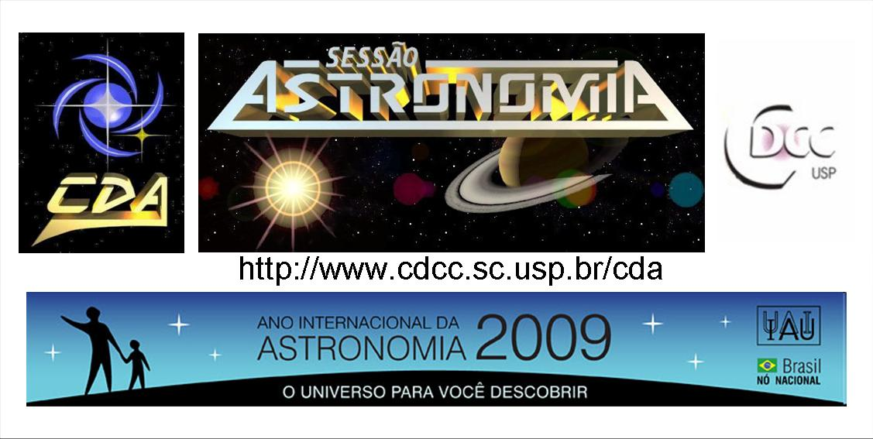
http://www.cdcc.sc.usp.br/cda
- Tema da Palestra: A Via Láctea
- Data: 09 de maio de 2009
- Horário: 21 horas
- Local: Auditório do Observatório do CDCC (CDA)
- Palestrante: Leonardo Pratavieira Déo
- Contato: leonardopratavieira@gmail.com

Sinopse

Você já parou para pensar o quão insignificante o tamanho do nosso planeta é quando comparado com o tamanho de nossa galáxia, a Via Láctea? Nessa palestra será dada ênfase nas posições do Sistema Solar no interior da Via Láctea e dessa última com relação ao Universo como um todo.
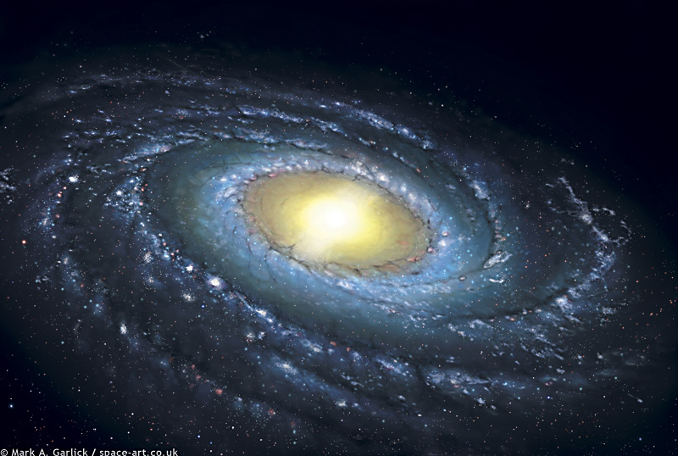
Tudo o que sabemos a respeito da Via Láctea se deu graças à evolução do conhecimento acompanhado com a evolução da tecnologia. Serão apresentadas algumas concepções do Universo desde os gregos antigos até a atualidade.
Hoje temos noção de como são as estruturas das galáxias e do Universo, graças às descobertas científicas que começaram no século passado e que se estendem até os dias atuais com o auxílio de tecnologias como os telescópios espaciais.
Informações: Tel. 3373-9191

